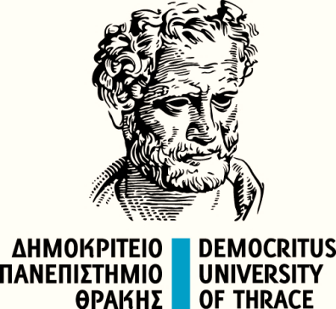

Εκδήλωση για τις επαγγελματικές προοπτικές των αποφοίτων
του Τμήματος Κοινωνικής Πολιτικής

ακαδημαϊκό έτος 2021-2022

ΤΕΤΑΡΤΗ 30 ΜΑΡΤΙΟΥ 2022  ώρα 18:00  Αμφιθέατρο  πρώην Τμήματος Κοινωνικής Διοίκησης και Πολιτικής Επιστήμης |  | Πρόγραμμα εκδήλωσης για τις επαγγελματικές προοπτικές των αποφοίτων  του Τμήματος Κοινωνικής Πολιτικής  18:00-18:10 Καλωσόρισμα από την Πρόεδρο του Τμήματος ΚΠ  (Καθηγήτρια Μαρία Πεμπετζόγλου)  18:10-18:20 Χαιρετισμός από Πρύτανη, Αντιπρυτάνεις,  Κοσμήτορα  18:20-18:40 Το εθνικό πλαίσιο προσόντων και η νέα  ηλεκτρονική πλατφόρμα Europass (κ. Σπύρος  Παπαϊωάννου, Εθνικός Οργανισμός Πιστοποίησης  Προσόντων & Επαγγελματικού Προσανατολισμού)  18:40-19:00 Οι δυνατότητες και οι προοπτικές της Κοινωνικής  Αλληλέγγυας Οικονομίας στην Ελλάδα. Συμμετοχή,  εργασία και κοινωνικός αντίκτυπος (κ. Γιώργος  Μελισσουργός, Ίδρυμα Χάινριχ Μπελ)  19:00-19:20 Η Εθνική Σχολή Δημόσιας Διοίκησης και  Αυτοδιοίκησης: προοπτική επαγγελματικής  αποκατάστασης και ταχείας ανέλιξης στον  δημόσιο τομέα για αποφοίτους του ΤΚΠ  (κ. Χρήστος Σταυράκογλου, Εθνική Σχολή Δημόσιας  Διοίκησης και Αυτοδιοίκησης)  19:20-19:40 Οι επαγγελματικές προοπτικές των αποφοίτων του  Τμήματος Κοινωνικής Πολιτικής (κα Μαρία  Δημητροπούλου, Πρόεδρος του ΔΣ του Συλλόγου  Επιστημόνων Κοινωνικής Πολιτικής)  19:40-20:00 Ερωτήσεις - Συζήτηση

